ПООО "Техмаш"
231300, Республика Беларусь,
г. Лида, пер. Фурманова, 16
Тел/факс +375 154 549976
Генеральный директор +375 154 549972
Коммерческий отдел +375 154 549973
+375 154 549974
+375 293 152062
http://www.tehmash.by
E-mail: info@tehmash.by

КОМБАЙН КАПУСТОУБОРОЧНЫЙ МАЛОГАБАРИТНЫЙ
МКК-1

РУКОВОДСТВО ПО ЭКСПЛУАТАЦИИ МКК 00.000 РЭ

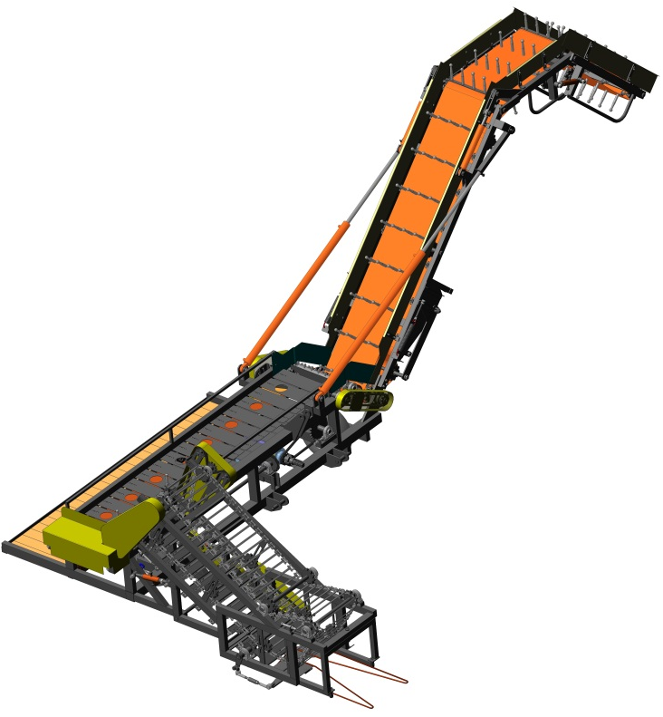

г. Лида
2013
1. Назначение изделия
Техническое описание и инструкция по эксплуатации (ТО) предназначены для изучения устройства, регулировки, технического обслуживания и эксплуатации комбайна капустоуборочного малогабаритного МКК-1.
Малогабаритный капустоуборочный комбайн МКК (далее комбайн), предназначен для уборки одного рядка капусты кочанной, возделываемой на ровных и профилированных поверхностях, с доработкой кочанов в процессе уборки до товарного вида и погрузкой в контейнера или транспортные средства, движущиеся параллельно комбайну.
Комбайн полунавесной, агрегатируется с тракторами тягового класса 2,0. Привод рабочих органов осуществляется от заднего вала отбора мощности трактора.
Область применения комбайна – на полях без камней с уклоном не более 8 градусов, с влажностью почвы 13-20 % в слое 0-15см.

2. Технические данные
Таблица 1- Основные параметры и размеры
Наименование показателей | Значение показателей
1. Марка машины | МКК-1
2. Тип машины | полуприцепной
3.Масса машины, кг, не более | 1800
4.Габаритные размеры, мм, не более,  а) в рабочем положении:  - длина  - ширина  - высота  б) в транспортном положении:  - длина  - ширина  - высота | 3700  5500  3100  3700  4000  3100
5.Производительность:  - за один час основного времени, га  - за 1 час эксплутационного времени, га | 0,15-0,2  0,1-0,15
6. Рабочая скорость, км/ч | 0,8-1,5
7. Число обрабатываемых за один проход рядков, шт | 1
8.Транспортная скорость, км/ч, не более | 10
9. Обороты ВОМ трактора, об/мин | 540
10. Количество обслуживающего персонала:  - непосредственно связанных с работой машины, чел  - для сортировки капусты | 1 (тракторист)  1 (оператор)
11. Количество одновременно убираемых рядков, шт. | 1
12. Дорожный просвет, мм, не менее | 300
13. Полнота сбора, % не менее | 95
14. Повреждение кочанов, % не более | 5

3 Устройство и работа комбайна.

3.1 Комбайн капустоуборочный конструктивно состоит из трёх основных узлов (рисунок 1), соединённых последовательно: срезающего аппарата 1, рамы с переборочным транспортёром-обрезчиком 2 и транспортёра-погрузчика 3.
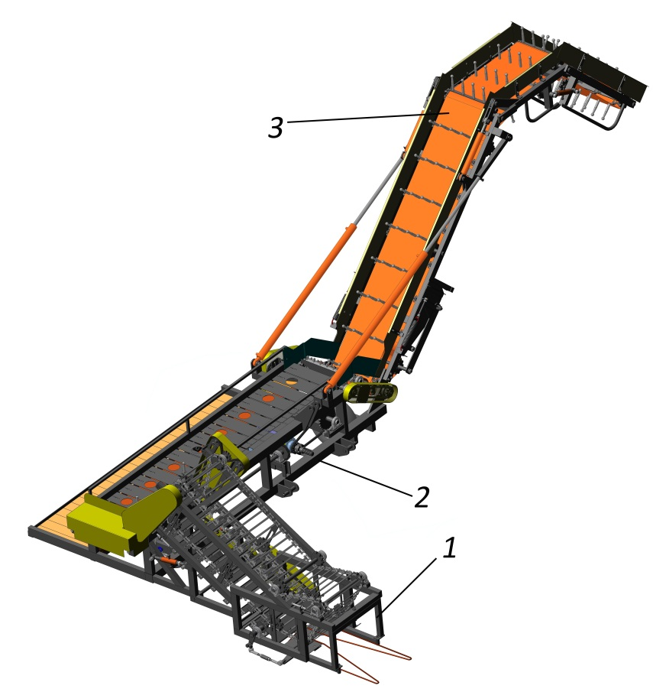
Рисунок 1 – Общий вид комбайна капустоуборочного

Совместная работа этих узлов обеспечивает срезание качана капусты, обрезание и удаление розеточных листьев и кочерыжек и погрузку капусты в транспортное средство.
3.2 Срезающий аппарат (рис.2) служит для срезания качанов капусты, подачи их к переборочному транспортёру-обрезчику и частичного удаления розеточныхз листьев.
Конструктивно срезающий аппарат состоит из сварной рамы 1, на которой установлены два транспортёра 2, 3 и срезающий механизм 4. Срезающий механизм паралеллограмного типа совершает возвратно-поступательные движения, поправляет и обрезает качаны капусты своими направляющими рамками и ножами. Обрезаный качан капусты продолжает движение между двумя транспортёрами (верхним и нижним) к переборочному транспортёру-обрезчику 2 (см.рис. 1). Нижний транспортёр жёсткий пластинчатый. Верхний транспортёр прижимает качан к нижнему своими эластичными резиновыми жгутами. Расстояние между транспортёрами регулируется перемещением звёздочек 5 верхнего транспортёра. На выходе срезающего аппарата имеется битер 6 для удаления розеточных листьев с транспортёра.
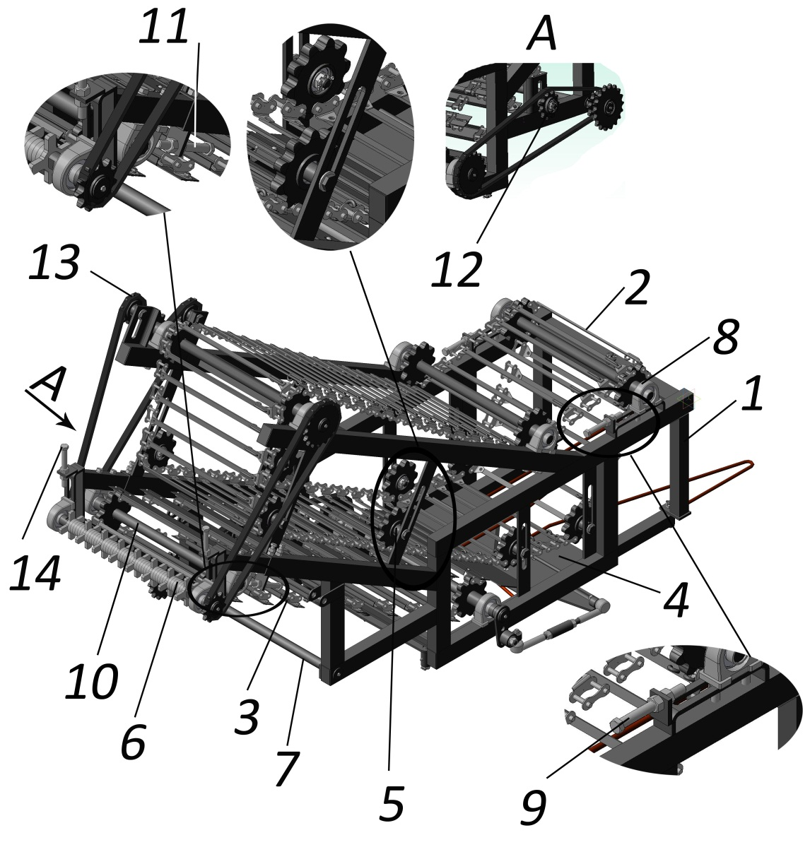
Рисунок 2 – Аппарат срезающий

Привод (см. кинематическую схему) срезающего механизма и транспортёра осуществляется от главного редуктора через приводные валы посредством цепных передач. Привод редуктора осуществляется от ВОМ трактора через карданный вал.
Срезающий аппарат навешивается на раму при помощи оси 7 и двух талрепов (см. рис. 1), которыми изменяется угол накона срезающего аппарата относительно рамы с переборочным транспортёром-обрезчиком.
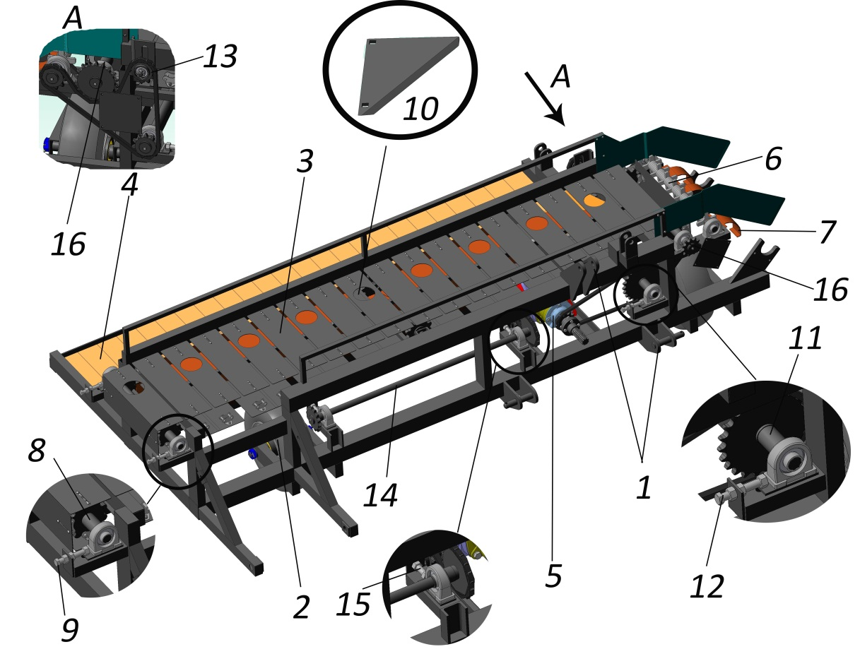

Рисунок 3 – Рама с переборочным транспортёром-обрезчиком

3.3 Рама с переборочным транспортёром-обрезчиком (рис. 3) является центральным узлом, к которому крепится срезающий аппарат и транспортёр погрузочный. Рама представляет собой сварную конструкцию из труб различного сечения. К раме жёстко прикреплены узлы навески комбайна к силовому агрегату 1 и опорные колёса 2. Сверху на раме размещены транспортёр 3 и установлены неподвижно 2 ложа для кочерыжек. Сзади имеется площадка 4 для размещения рабочих. Внутри рамы размещён редуктор 5, приводные валы и цепные передачи срезающего аппарата, транспортёра-обрезчика и транспортёра погрузочного. По краям рамы имеются узлы навески срезающего аппарата и транспортёра погрузочного. Транспортёр пластинчатого типа. В пластинах транспортёра имеются круглые отверстия, в которые рабочие устанавливают качан. При движении по транспортёру кочерыжки попадают на неподвижный нож 10 и обрезаются. На выходе транспортёра имеется битер 6, который обеспечивает удаление розеточных листьев с транспортёра. За битером размещён настил 7, который обеспечивает плавные перемещения качана капусты в транспортёр-обрезчике и битере. Привод осуществляется от редуктора 5, через промежуточный вал и систему цепных передач (см. кинематическую схему).
3.4 Транспортёр-погрузчик (рис.4) предназначен для загрузки качанов капусты в транспортные средства.
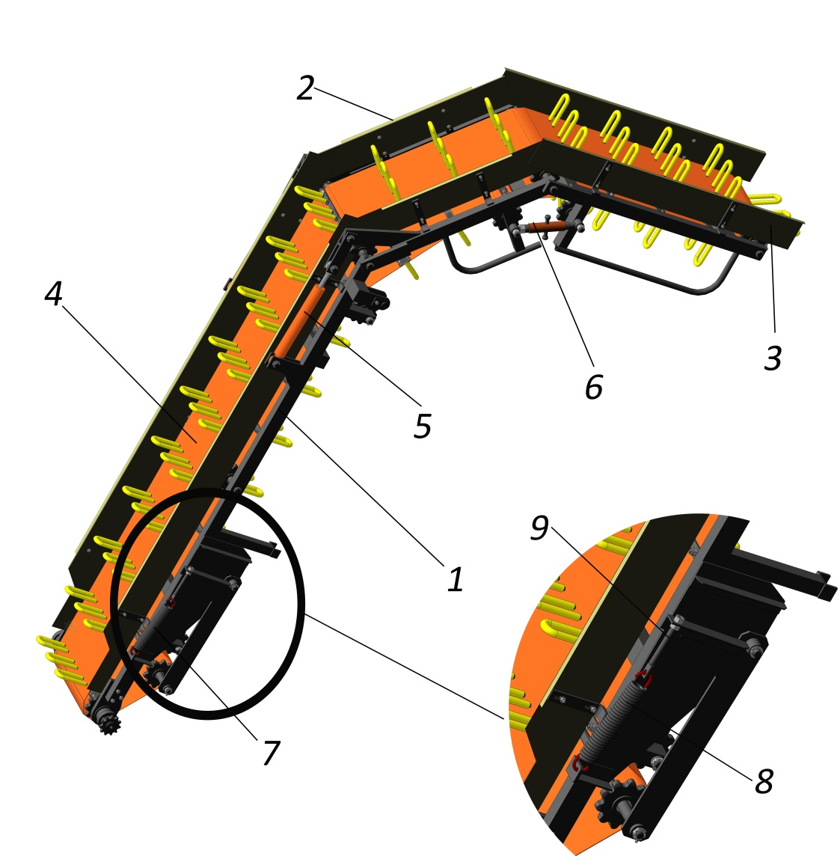
Рисунок 4 – Транспортёр погрузочный

Транспортёр состоит из трёх секций: нижняя 1, промежуточная 2 и верхняя 3, шарнирно соединённых между собой, и имеет общую транспортёрную ленту 4.
Нижняя секция шарнирно навешивается на раму и может менять угол наклона относительно рамы при помощи двух гидроцилиндров (см. рис. 1).
Промежуточная секция шарнирно навешивается на нижнюю секцию и при помощи двух гидроцилиндров 5 может менять угол наклона относительно нижней секции.
Верхняя секция шарнирно навешивается на промежуточную секцию и при помощи двух талрепов 6 может менять угол наклона относительно промежуточной секции. Благодаря такой коснтрукции погрузочного транспортёра может осуществлятся загрузку качанов капусты в транспортные контейнеры, находящиеся на высоте от 1 до 2,5м от земли и устанавливаться в компактное транспортное положение.
Привод транспортёра осуществляется от вала транспортёр-обрезчика посредством цепной передачи (см. кинематическую схему). Натяжение ленты транспортёра осуществляется натяжным устройством 7.
3.5 Гидросистема комбайна (рис.5) включает две пары гидроцилиндров, управляющих положением погрузочного транспортёра. Управление каждой парой гидроцилиндров осуществляется отдельно от распределительного устройства силового агрегата.

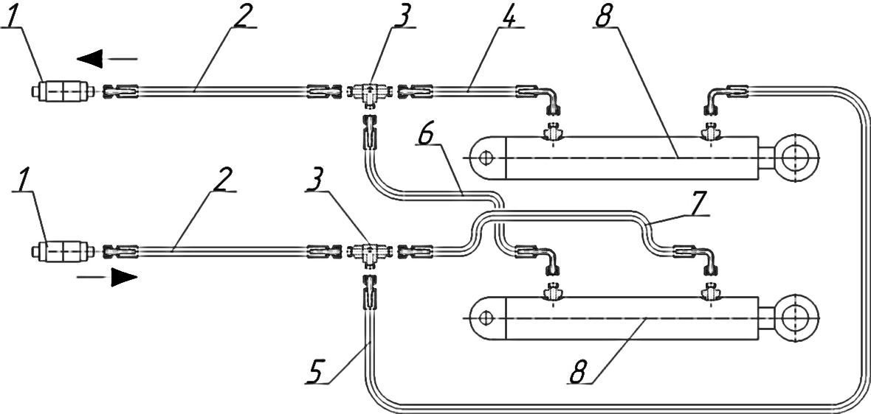

Рисунок 5 – Схема гидросистемы комбайна МКК:
1 – муфта разрывная, 2, 4, 5, 6, 7 – рукава высокого давления, 3 – тройник, 8 – гидроцилиндры.

3.6 Привод узлов комбайна капустоуборочного осуществляется от ВОМ трактора при помощи цепных передач.
Кинематическая схема привода прелставлена на рисунках 6, 7 и 8.

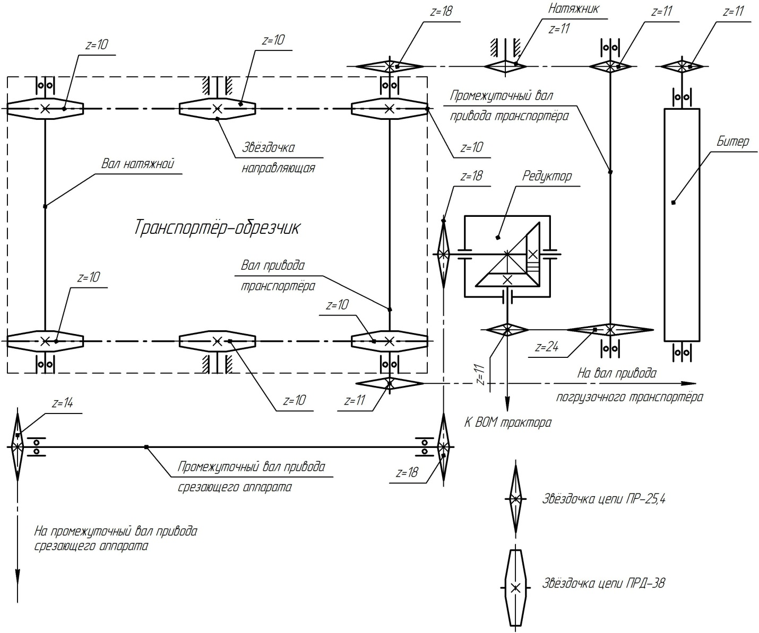

Рисунок 6 – Кинематическая схема привода транспортёра-обрезчика

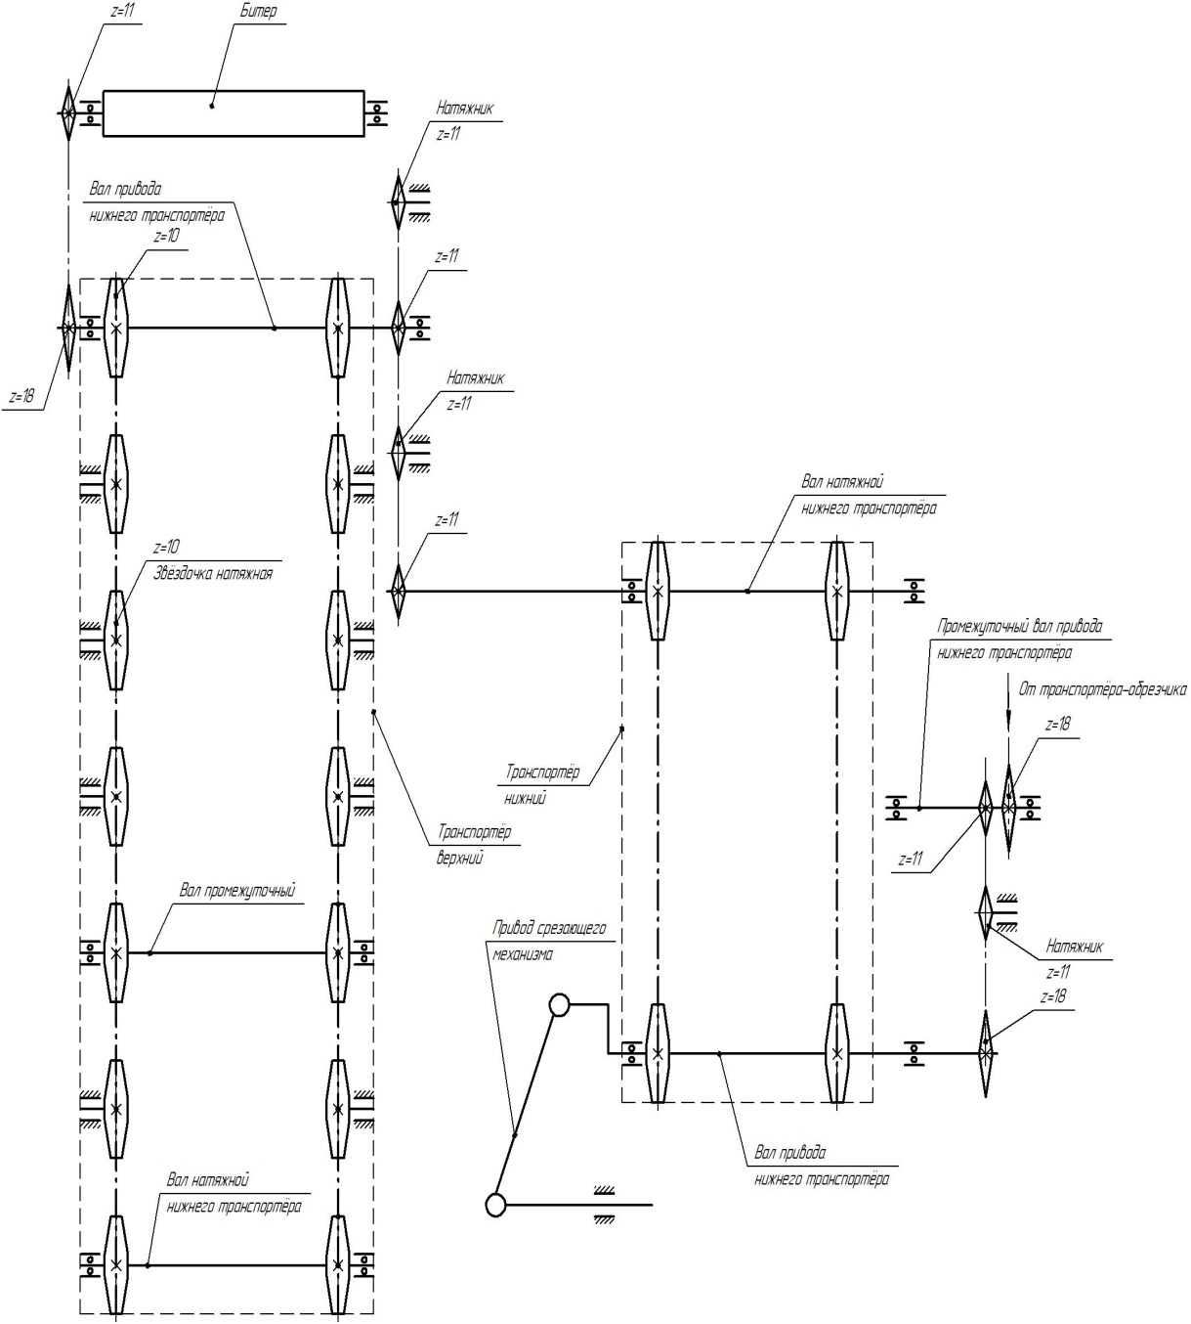

Рисунок 7 – Кинематическая схема привода срезающего аппарата
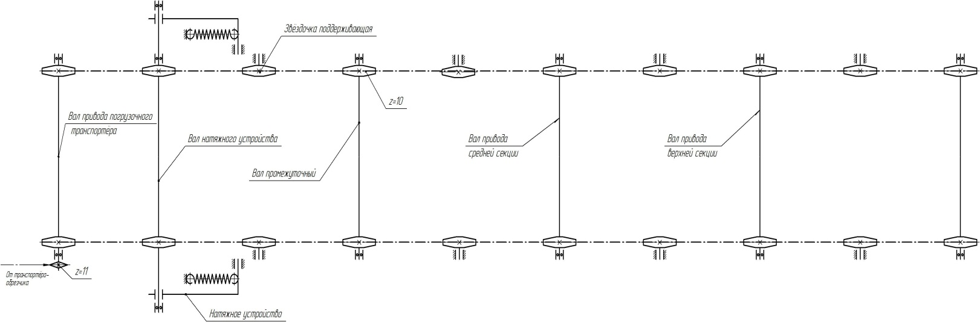
Рисунок 8 – Кинематическая схема привода погрузочного транспортёра

4. Регулировка комбайна

4.1Аппарат срезающий(см. рис. 2):
-Натяжение полотна верхнего транспортёра 2 осуществляется перемещением переднего вала 8 при помощи двух винтов 9 натяжного устройства.
-Регулировка расстояния между верхним и нижним транспортёром осуществляется перемещением трёх пар звёздочек 5.
-Натяжение полотна нижнего транспортёра 3 рсуществляется перемещением его заднего вала 10 при помощи двух винтов 11 натяжного устройства
-Натяжение цепи привода транспортёра нижнего 3 осуществляется перемещением звёздочки натяжного устройства 12.
-Натяжение цепи привода верхнего транспортёра 2 осуществляется перемещением одной или двух звёздочек реверсивного устройства 13.
-Натяжение цепи привода битера производится путём перемещения вала битера 6 с помощью двух винтов 14 натяжного устройства.
-Положение срезающего аппарата относительно рамы с транспортёром-обрезчиком регулируется изменением длины двух талрепов (см. рис.1).
4.2 Рама с переборочным транспортёром-обрезчиком (см. рис. 3):
-Регулировка натяжения полотна 3 транспортёра осуществляется перемещением вала транспортёра 8 двумя винтами 9 натяжного устройства.
-Натяжение цепи привода промежуточного вала 11 транспортёра-обрезчика осуществляется перемещением промежуточного вала при помощи двух винтов 12 натяжного устройства.
-Натяжение цепи привода транспортёра-обрезчика и битера 6 осуществляется перемещением звёздочки 13 натяжного механизма.
-Натяжение цепи приводного вала также осуществляется перемещением звёздочки 13 натяжного устройства
-Натяжение цепи привода срезающего аппарата осуществляется перемещением приводного вала 14 транспортёра-обрезчика, при помощи двух винтов 15 натяжного устройства.
-Натяжение цепи привода транспортёра погрузочного осуществляется перемещением приводного вала 16 транспортёр-обрезчика, при этом возможно потребуется перемещение вала битера 6.
4.3 Транспортёр погрузочный (см. рис. 4):
-Регулировка натяжения полотна 4 транспортёра осуществляется изменением усилия натяжения двух пружин 8 натяжного устройства 7 с помощью двух винтов 9.
-Регулировка положения верхней секции 3 транспортёра относительно промежуточной секции 2 осуществляется изменением длины двух талрепов 6.

5. Досборка, наладка и обкатка машины на месте её применения

5.1 Машина поставляется потребителю в собранном виде.
5.2 Произвести расконсервацию. Удалить защитную смазку, нанесенную
на поверхность деталей.
5.3 Изучить руководство по эксплуатации, обратив особое внимание на меры безопасности при работе с машиной.
5.4 Произвести внешний осмотр машины на отсутствие механических повреждений, коррозии. Обнаруженные повреждения устранить.
5.5 Проверить крепление составных частей машины и ограждений, затяжку резьбовых соединений. Ослабленные соединения подтянуть.
5.6 Проверить натяжение цепей привода транспортёров и срезающего аппарата. При необходимости подтянуть согласно п.4 настоящего руководства по эксплуатации.
5.7 Проверить натяжение транспортёров. При необходимости отрегулировать (см.п.4).
5.8 Присоединить карданный вал привода комбайна. Кожуха карданной передачи зафиксировать.
5.9 Проверить и при необходимости произвести смазку подшипников приводных валов, а также наличие смазки в редукторе.
5.10 Навесить машину на трактор. Соединение машины с трактором производить согласно пункту 6.2
5.11 Включить ВОМ трактора на малых оборотах двигателя, а затем, убедившись в том, что машина работает нормально, довести обороты до номинальных (540 об/мин).
5.12 Произвести обкатку машины в течение 20-30 мин на холостом ходу.
5.13 При обнаружении во время обкатки неисправностей в работе машины
(чрезмерный нагрев подшипников, течь смазки, излишний шум и др.) выяснить причину и устранить.
5.14 Обкатку машину под нагрузкой производить в поле, используя ее в работе в течение 5 ч при рабочей скорости ниже допустимой на 30-40%. Периодически проверять внешним осмотром техническое состояние машины и при обнаружении неисправностей необходимо выяснить причину и устранить.

6 Подготовка комбайна к работе и порядок работы:

6.1 Перед началом работы произвести настройку комбайна.
6.1.1 Проверить затяжку резьбовых соединений, при необходимости подтянуть.
6.1.2 Проверить натяжение цепей привода траснспортёров и срезающего аппарата. При необходимости отрегулировать натяжение цепей согласно п.4 настоящего руководства по эксплуатации.
6.1.3 Проверить натяжение транспортёров, при необходимости отрегулировать согласно п.4.
6.1.4 Убедиться в наличи смазки в редукторе.
6.1.5 Проверить наличие смазки в корпусах подшипников приводных валов и параллелограмном механизме срезающего аппарата.
6.2 Навесить комбайн на трактор.
6.2.1 Установить комбайн на ровной площадке. Подвести трактор задним ходом к машине и соединить нижние тяги навески трактора с нижними узлами навески машины.
6.2.2 Присоединить верхнюю тягу навесной системы трактора к верхнему узлу навески машины. Рама машины должна быть параллельна поверхности поля в продольном и поперечном направлениях.
6.2.3 Заглушить двигатель трактора. Соединить и закрепить шарнир карданного вала культиватора с трактором, при этом стопорный болт или пружинный фиксатор должен входить в кольцевую проточку ВОМ. Установить защитный кожух.
6.2.4 Присоединить гидравлическую систему машины к гидросистеме трактора
6.3 Порядок работы
6.3.1 Эксплуатировать можно только технически исправную и правильно отрегулированную машину.
6.3.2 Убедится в наличии и исправности защитных ограждений. Работа без ограждений запрещена.
6.3.2 Перевести машину в рабочее положение.
6.3.3 Произвести регулировку расстояния от нижнего до верхнего транспортёра срезающего аппарата исходя из размера убираемых кочанов капусты (см.п. 4).
6.3.4 Произвести настройку положения погрузочного транспортёра относительно кузова транспортного средства при помощи гидросистемы и двух талрепов (см. п. 4).
6.3.5 Отрегулировать с помощью двух талрепов (см. п.4) положение срезающего аппарата относительно рамы траспортёр-обрезчика и поверхности поля.
6.3.6 Включить ВОМ трактора и убедится в правильности работы транспортёров и срезающего аппарата.
6.3.7 Операторам занять рабочие места на площадке за транспортёром-обрезчиком.
6.3.8 Произвести пробный проход и проверить работу комбайна: убедиться в полноте уборки качанов капусты, соответствии высоты среза качанов требуемой, а также визуально оценить полноту и качество удаления кочерыжек и розеточных листьев. При несоответствии произвести регулировку положения срезающего аппарата и битеров относительно рамы транспортёра-обрезчика (см. п.4).

6.3.9 Перевод комбайна из рабочего положение в транспортное и обратно осуществляется гидросистемой трактора, установкой рычагов распределительного устройства в позиции "подъем" и "плавающая" и только с выключенным валом отбора мощности. Перед переводом комбайна из рабочего положения в транспортное операторы должны покинуть свои рабочие места, и отойти от машины на безопасное расстояние (не менее 15м).
6.3.10 Не допускайте забивание приводных цепей и рабочих органов землей и растительными остатками.
6.3.11 При разворотах и движении задним ходом необходимо выключить ВОМ, операторам – покинуть свои рабочие места и отойти на безопасное расстояние от комбайна (не менее 15м), приподнять комбайн на поверхностью поля при помощи гидросистемы.
6.3.12 Своевременно, не менее одного раза в смену, производите проверку затяжки резьбовых соединений, крепление деталей привода комбайна, а также натяжение приводных цепей и транспортёров.
Внимание!!! Категорически запрещается включать вращение транспортёров, когда комбайн поднят в транспортное положение, так как это может привести к повреждению машины.
При появлении посторонних шумов, перегреве подшипников, перекосах и заедании транспортеров, и в других случаях при появлении сомнений в правильности работы, машину выключить! Повторное включение машины производить только после устранения неисправности.

7. Меры безопасности
7.1 К работе с комбайном допускаются трактористы и операторы, изучившие требования по технике безопасности, конструкцию агрегатов, меры безопасности соответствующие настоящему описанию и прошедшие инструктаж по технике безопасности на рабочем месте. Сборку комбайна производить при помощи подъемных устройств и исправного инструмента. При погрузке (разгрузке) собранного комбайна строповку производите за специально указанные места строповки.
7.2 Требования безопасности при эксплуатации комбайна должны соответствовать требованиям системы стандартов безопасности труда и правилам по технике безопасности при транспортировании, использовании, техническом обслуживании, устранении неисправностей и хранении сельскохозяйственных машин, действующим в каждом хозяйстве.
7.3 Для предупреждения несчастных случаев и поломки комбайна ЗАПРЕЩАЕТСЯ:
7.3.1 Начинать работу, не убедившись, что движение транспортёров и работа механизмов никому не угрожает.
7.3.2 Запускать комбайн без подачи звукового сигнала перед включением вращения приводов. При остановках вращение ВОМ необходимо отключить;
7.3.3 Покидать трактор, если механизмы комбайна находятся в движении;
7.3.4 Находится ближе 15м от машины при переводе из транспортного положения в рабочее и обратно. Перед переводом комбайна из рабочего положения в транспортное и обратно, операторы должны покинуть свои рабочие места и отойти от комбайна на расстояние не менее 15м;
7.3.5 Включать ВОМ и работать на комбайне без установленных ограждений, предусмотренных конструкцией;
7.3.6 Производить перевод в транспортное положение при включенном ВОМ и находящихся на комбайне операторах;
7.3.7 Производить повороты и движение задним ходом в рабочем положении машины;
7.3.8 Производить очистку, регулировку, устранение неисправностей, техническое обслуживание машины при работающем двигателе и включённом ВОМ трактора;
7.4 Соблюдайте требования безопасности при работе с гидравлической системой.
7.4.1 При подключении и отсоединении гидравлического шланга к гидросистеме трактора следите за тем, чтобы гидросистемы трактора и комбайна не находились под давлением;
7.4.2 Регулярно контролируйте рукава высокого давления и при повреждении или старении заменяйте.
7.5 Требования безопасности для операторов-переборщиков.
7.5.1 К работам в качестве операторов-переборщиков допускаются лица, освоившие приемы безопасного выполнения работ.
7.5.2 Среди переборщиков назначается старший, который подчиняется трактористу.
7.5.3 Опасные состояния:
- отсутствие ограждений приводов рабочих органов и рабочих площадок;
- скользкие поверхности лестниц, площадок.
7.5.4 Опасные действия:
- очистка рабочих органов при включенном двигателе и без применения специальных приспособлений;
- подъем (спрыгивание) на (с) движущийся(егося) агрегат(а);
- работа в одежде со свободно свисающими концами.
7.5.5 При выполнении работы пользуйтесь средствами индивидуальной защиты: комбинезоны рукавицы комбинированные; очки защитные.
7.5.6 При обнаружении неисправности сообщить о них руководителю работ и прекратить работу комбайна до устранения всех неисправностей.
7.5.7 Требования безопасности перед началом работ:

- Осмотрите средства индивидуальной защиты, убедитесь в их исправности и соответствии Вашему размеру. Наденьте средства индивидуальной защиты, заправьте и застегните спецодежду на все пуговицы, не допускайте свисающих концов, подберите волосы подголовной убор.
- Осмотрите рабочее место. Проверьте исправность подножек, лестниц, площадок. Очистите их от грязи, мякоти плодов, овощей, стеблей растений и насухо вытрите их.
- Проверьте исправность ограждений площадок, надежность фиксации в закрытом положении цепочек или планок, перекрывающих входы на площадки.
- Перед подъемом на комбайн (агрегат) очистите подошвы обуви от грязи.
- Проверьте наличие и надежность ограждений подвижных частей транспортёра, мест набегания лент на барабаны и ролики, цепей на звездочки.
- Проверьте наличие чистиков и крючков для очистки транспортеров. Запрещено пользоваться неисправным инструментом и приспособлениями.
7.5.8 Требования безопасности во время работы
- Перед пуском машины (агрегата) в работу (в начале гона и после вынужденной остановки в борозде) старший по агрегату должен убедиться в том, что обслуживающий персонал находится на своих местах, вход на площадку закрыт оградительной планкой или цепочкой, у машины и под машиной нет людей, и подать сигнал трактористу.
- При пробуксовывании транспортерной ленты, переполнении контейнера транспортного средства подайте трактористу звуковой сигнал.
- Очищайте транспортер только с разрешения тракториста при отключенном приводе транспортеров и заглушенном двигателе трактора. Очистку производите чистиками и крючками, надев рукавицы комбинированные.
- Поднимайтесь на площадку комбайна и сходите с нее только с разрешения тракториста и при остановленном комбайне.
- Не ходите по площадкам и лестницам, не сидите на перилах и лестницах во время движения комбайна.
- Не включайте самостоятельно какие-либо механизмы комбайна.
- Не находитесь на комбайне при его переездах, а также впереди движущегося комбайна.
7.5.9 Требования безопасности в аварийных ситуациях
- При появлении дыма, запаха гари, пламени, необычного шума или вибрации включите звуковую сигнализацию. Сообщите трактористу о случившемся. В дальнейшем действуйте по его указанию.
7.5.10 Требования безопасности по окончании работы:
- Приведите в порядок рабочее место. Очистите инструмент, приспособления и уложите в отведенное для них место.
- При сдаче смены сообщите сменщику о техническом состоянии машины или оборудования и расскажите об особенностях выполнения работы.

8. Техническое обслуживание.

Бесперебойная эксплуатация комбайна зависит от своевременного проведения технического обслуживания. Эксплуатация комбайна без проведения работ по техническому обслуживанию запрещена.
Выполняется ежесменное техническое обслуживание (ЕТО) – через 8-10 часов работы (продолжительность обслуживания 0,5ч). Перечень работ, выполняемых при ТО, приведен в таблице 2.
Один раз в сезон, после окончания работ, заменить масло в коническом редукторе. Залить смесь из 1/3 объема – масло трансмиссионное ТЭп-15В ГОСТ 23652 и 2/3 объема – солидол Ж ГОСТ 1033.
Таблица 2 Работы, выполняемые при техническом обслуживании
Содержание работ и методика их проведения |  |  | Технические требования |  |  | Приборы, инструменты, приспособления и материалы для работ
1 |  |  | 2 |  |  | 3
8.1.1Ежесменное техническое обслуживание (ЕТО)
1 Очистить комбайн от пыли, грязи консервационной смазки и просушить |  | Наличие загрязнений не допускается |  |  |  |  | Ветошь, нефрас С50/170 ГОСТ 8505
2 Проверить комплектность |  |  |  |  |  |  | Визуальный осмотр
3 Осмотреть комбайн на предмет обнаружения механических повреждений |  | Наличие повреждений не допускается |  |  |  |  | Визуальный осмотр
4 Проверить визуально износ рабочих органов (ножей) комбайна, при большом износе замените |  |  |  |  |  |  | Визуальный осмотр
5 Проверить надежность крепления основных узлов и, при необходимости, произвести подтяжку резьбовых соединений |  | Резьбовые соединения должны быть затянуты |  |  |  |  | Комплект инструмента трактора
6. Проверить натяжение цепей привода транспортёров, и транспортёрных лент, при необходимости отрегулировать  7. Произвести смазку подшипников приводных валов и параллелограмного механизма срезающего аппарата. |  | Прогиб цепи должен быть 5мм от усилия руки  Отсутствие смазки не допускается |  |  |  |  | Комплект инструмента трактора  Комплект инструмента трактора
8.1.2 Техническое обслуживание при кратковременном хранении
1 Выполнить все работы перечисленные в п. 8.1.1
2 Доставить комбайн на закрепленное место хранения
3 Смазать антикоррозийной смазкой резьбовые части, покрыть солидолом цепи. |  |  |  |  |  |  | Смазка ПВК ГОСТ 19537 или солидол С ГОСТ 4366,  ветошь обтирочная
Продолжение таблицы 2
1 |  | 2 |  | 3
8.1.3 Техническое обслуживание при длительном хранении
8.1.3.1 При подготовке к хранению
1 Выполнить все работы перечисленные в п. 8.1.1, 8.1.2
2 Восстановить поврежденную окраску
3 Заменить масло в редукторе | Уровень масла должен покрывать 2/3 зубьев колеса |  |  |  | Комплект инструмента трактора  Масло трансмиссионное ТЭп-15В ГОСТ 23652  Солидол Ж ГОСТ 1033
8.1.3.2 В период хранения
1 Проверить правильность установки комбайна |  |  |  |  | Визуальный осмотр
2 Проверить комплектность |  |  |  |  | Визуальный осмотр
3 Проверить состояние антикоррозийного покрытия | Не допускается отсутствие защитной смазки, нарушение целостности окраски, наличие коррозии |  |  |  | Визуальный осмотр
8.1.3.3 При снятии с хранения
1 Удалить консервационную смазку |  |  |  |  | СМС «Лобомид 203»  ТУ 38-10738-80,  ветошь обтирочная

9 Комплект поставки

9.1 Малогабаритный капустоуборочный комбайн должен поставляться потребителю в комплекте согласно таблице 3.

Таблица 3 – Комплект поставки культиватора потребителю
Обозначение | Наименование | Кол - во | Обозначение упаковочного места | Примечание
МКК 00.00.000 | Малогабаритный капустоуборочный комбайн МКК | 1 | 1/2 | Без упаковки
МКК 00.00.000РЭ | Документация  Руководство по эксплуатации (с гарантийным талоном) | 1 | 2/2 | Упакован в пакет из полиэтилено-вой плёнки ГОСТ 10354

9.2 В зависимости от условий транспортирования допускается поставка комбайна в частично разобранном виде. При этом комплект поставки должен соответствовать комплектовочной ведомости, приложенной к руководству по эксплуатации.

10 Транспортирование и хранение
10.1 Транспортирование комбайна по железным дорогам, погрузка и крепление на подвижном составе производится в соответствии с требованиями "Правила перевозки грузов", "Транспорт", М., изд. 1983 г. и техническими условиями погрузки и крепления грузов, утвержденных Министерством путей сообщения.
10.2 Транспортирование комбайна может производиться автомобильным транспортом при условии обеспечения сохранности в соответствие с правилами перевозки грузов, действующими для этого вида транспорта.
10.3 Погрузку и выгрузку комбайна производите грузоподъемными средствами в соответствии с ГОСТ 12.3.002-75, ГОСТ 12.3.009-76.
10.4 Хранение осуществлять по ГОСТ 7751-79.
10.5 Комбайн устанавливайте на хранение в сухом месте в закрытом помещении или под навесом. Не храните вблизи искусственных удобрений.
10.6 Комбайн основательно почистите. Грязь притягивает влагу и приводит к образованию ржавчины.
10.7 После окончания сезона работ комбайн должен быть подготовлен к длительному хранению согласно пункту 8.1.3 и ГОСТ 7751-79 «Техника используема в сельском хозяйстве. Правила хранения».

11 Утилизация

11.1 Работы по утилизации необходимо проводить в местах, оснащенных соответствующими грузоподъемными механизмами, емкостями сбора отработанных масел и оснащенных средствами пожаротушения.
11.2 При разборке комбайна необходимо соблюдать требования инструкций по технике безопасности и меры безопасности согласно раздела 7 настоящего руководства по эксплуатации.

12 Гарантия изготовителя

12.1 Изготовитель гарантирует соответствие комбайна требованиям технических условий при соблюдении потребителем правил транспортирования, эксплуатации и хранения, установленных техническими условиями и руководством по эксплуатации.
12.2 Гарантийный срок эксплуатации - 24 месяца. Начало гарантийного срока исчисляется со дня ввода в эксплуатацию, но не позднее 12 месяцев, со дня получения комбайна потребителем.
12.3 Обязательства изготовителя в период гарантийного срока эксплуатации - в соответствии с Положением о гарантийном сроке эксплуатации сложной техники и оборудованием, утвержденного постановлением Совета Министров Республики Беларусь от 27.06 2008г. № 952.
12.4 Претензии по качеству предъявляются в соответствии с действующим законодательством Республики Беларусь. При поставке на экспорт - в соответствии с соглашением о порядке разрешения споров, связанных с осуществлением хозяйственной деятельности.

13. Свидетельство о приёмке

Малогабаритный капустоуборочный комбайн МКК

____________________№___________________________

соответствует _____________________________________
(Наименование ТНПА)

и признан годным к эксплуатации.

Дата выпуска__________________

Штамп контролёра _______________________

\

ГАРАНТИЙНЫЙ ТАЛОН

1.Малогабаритный капустоуборочный комбайн МКК

2._____________________
^{(Число, месяц, год выпуска)}
3._____________________
^{(заводской номер изделия)}
Изделие полностью соответствует чертежам, техническим условиям и стандартам.
ТУ BY 500021957.048-2013
Гарантируется исправность изделия в эксплуатации в течение 24 месяцев со дня ввода в эксплуатацию. Начало гарантийного срока исчисляется со дня ввода изделия в эксплуатацию, но не позднее 12 месяцев со дня приобретения. Гарантия не распространяется на комплектующие (составные части), подлежащие периодической замене.

Начальник ОТК завода _______________
(подпись)
М.П.

1.______________________________________________________________
(дата получения изделия на складе предприятия - изготовителя)

________________ _______________
(Ф.И.О., должность) (подпись)

М.П.

2. _____________________________________________________________
(Дата продажи (поставки) изделия продавцом (поставщиком))
________________ _______________
(Ф.И.О., должность) (подпись)
_______________________________________________________________
(Дата продажи (поставки) изделия продавцом (поставщиком))
________________ _______________
(Ф.И.О., должность) (подпись)

3. _____________________________________________________________
(Дата ввода изделия в эксплуатацию)
_____________________ _______________
(Ф.И.О., должность) (подпись)

